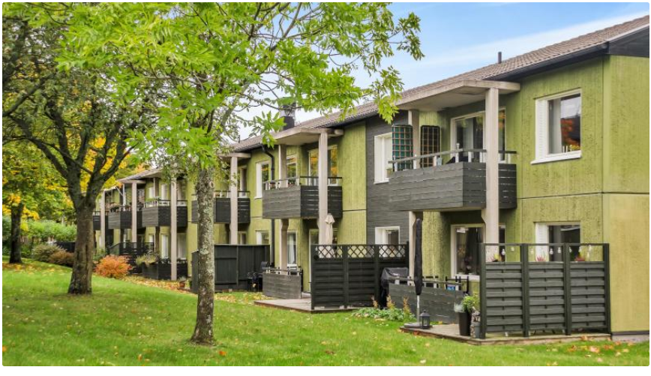
BRF GRÖNA HUSEN NYHETSBREV
Utefixardag
Vi vill passa på att tacka alla medlemmar som var närvarande på vår gemensamma utefixardag. I vanliga ordning förberedde vi vårt område för vår och sommar genom bland annat olika trädgårdsbestyr såsom ställa i ordning blomlådor och farthinder, plocka skräp och förbättra på färgen på våra balkonger. Vi grillade korv, fikade och socialiserade med våra grannar. En härlig dag!
Parkeringsplats med ladd stolpar för el
Behovet av ladd platser ökar, både i garage och på uteparkering. Därför ber vi er som hyr en sådan plats men inte har någon elbil att höra av er till styrelsen så att vi kan byta platser med de som faktiskt behöver dessa platser.
Trivselregler
Styrelsen och flertalet boende har uppmärksammat att många av förenings trivselregler inte efterföljs, vi vill därför påminna samtliga boende om vikten av att läsa och efterleva dessa regler för att tillsammans bidra till en så trivsam miljö som möjligt. Ni hittar trivselreglerna på Trivsel och Ordningsregler | Brf Gröna Husen (bostadsratterna.se) Nedan följer ett utdrag:
Uteplatser och balkonger
Balkonger och uteplatser får inte användas för förvaring av diverse bohag som inte hör till normal uteplats- och balkongmöblering. Boende på markplanet får disponera marken utanför sin lägenhet högst 3 meter ut från fasaden i anslutning till balkongen. Uteplats får endast anläggas på ena kortsidan av balkongen (inte runt eller framför balkongen).
Trapphus
Trapphuset är en utrymningsväg och brandförsvarets angreppsväg. Enligt Stockholms Brandförsvars krav ska trapphus vara fria ytor. Det är därför förbjudet att förvara hindrande och brännbara föremål eller soppåsar i trapphusen. Portarna ska inom snar framtid skuras och storstädas och allt som inte ska stå där kommer att forslas bort.

Sophus
Boende ansvarar för bortforsling av grovsopor/möbler till återvinningscentral. Hjälp med borttransporter kan ordnas – kontakta styrelsen.
Säkerhetsdörrar
Styrelsen har tagit fram offert och fått ett förmånligt pris om 17 340 kr/ st för säkerhetsdörrar. Om någon av er medlemmar är intresserad av detta erbjudande kan ni höra av er till styrelsen.
Stambyte
Som styrelsen tidigare informerat om har Riksbyggen påbörjat en projektering av husens stammar för att så småningom kunna delge information om dess skick. Ett uppföljningsmöte mellan Styrelsen och Riksbyggen kommer äga rum med 15 juni.
Avgiftshöjning
Månadsavgift: I början av året trädde en första avgiftshöjning i kraft med en höjning om 5% på månadsavgiften. Styrelsen har dock tagit ett beslut om ytterligare en avgiftshöjning på 5% från och med 1 juli i år. Detta med bakgrund till rådande höga räntekostnader och ökade driftkostnader.
Elpris: Med bakgrund till höga elkostnader har styrelsen beslutat om en höjning av elpris om 50 öre per kWh, även denna höjning kommer träda i kraft 1 juli i år.
Elstöd: Från och med den 30: e maj finns det möjlighet för föreningen att åter igen ansöka om elstöd, detta är någon som styrelsen kommer ansöka om inom kort. Om ansökan beviljas kommer styrelsen ta beslut om hur el stödet ska förvaltas på bästa sätt i egendom av föreningens intresse.
Föreningsstämma
Avslutningsvis vill vi påminna om den kommande årsstämman som kommer äga rum onsdagen den 7/6 kl18.00 i Christinaskolans aula. Vi hoppas på att få träffa så många som möjligt av er där!
Vänligen
Styrelsen Brf Gröna husen

